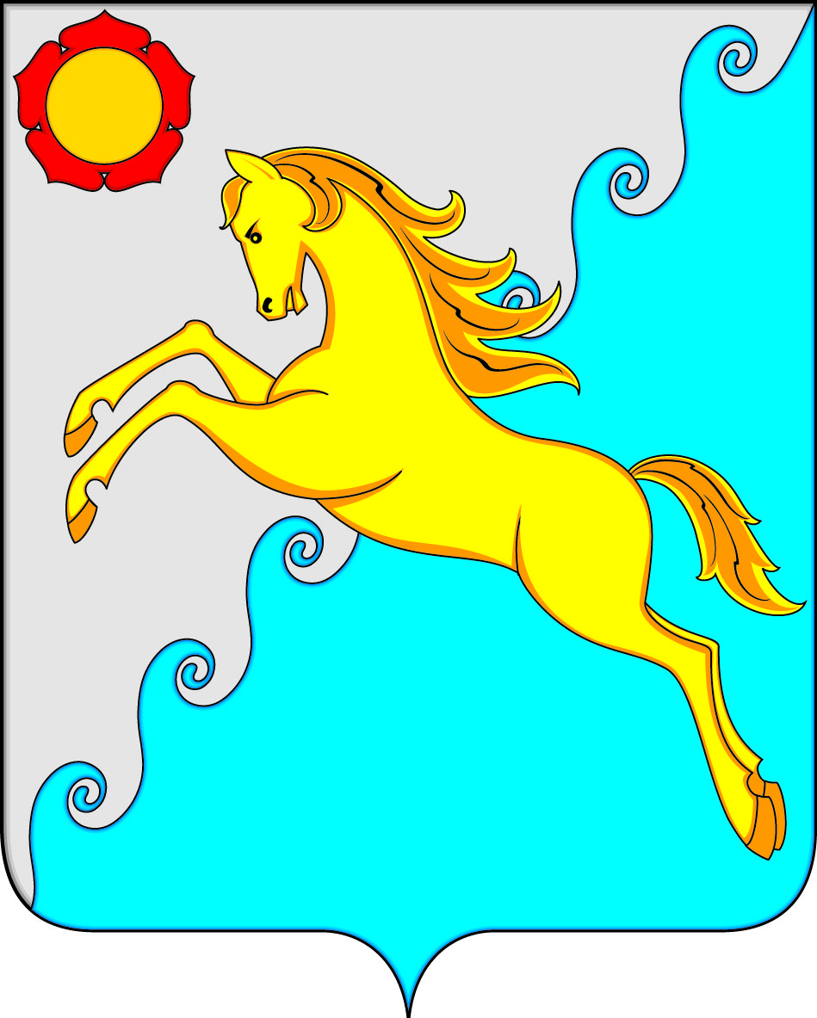
СОВЕТ ДЕПУТАТОВ
УСТЬ-АБАКАНСКОГО МУНИЦИПАЛЬНОГО РАЙОНА
РЕСПУБЛИКИ ХАКАСИЯ

ПРОЕКТ

Р Е Ш Е Н И Е
от __________2024г. рп Усть-Абакан № ___

О внесении изменений в приложение к решению Совета депутатов
Усть-Абаканского района от 16.03.2023г. № 14 «Об установлении перечня должностных лиц, уполномоченных составлять протоколы об административных правонарушениях».

Рассмотрев ходатайство Главы Усть-Абаканского муниципального района, в соответствии с законами Республики Хакасия от 17.12.2008 № 91-ЗРХ «Об административных правонарушениях», от 26.12.2013 № 124-ЗРХ «О наделении органов местного самоуправления муниципальных образований Республики Хакасия государственным полномочием по определению перечня должностных лиц, уполномоченных составлять протоколы об административных правонарушениях», от 09.10.2023г. № 57-ЗРХ «О внесении в Закон Республики Хакасия «Об административных правонарушениях» и статью 1 Закона Республики Хакасия «О наделении органов местного самоуправления муниципальных образований республики Хакасия отдельными государственными полномочиями в сфере определения перечня должностных лиц, уполномоченных составлять протоколы об административных правонарушениях», статьями 23, 35 Устава Усть-Абаканского муниципального района,
Совет депутатов Усть-Абаканского муниципального района Республики Хакасия

Р Е Ш И Л:
- Внести изменения в приложение к решению Совета депутатов Усть-Абаканского района от 16.03.2023г. № 16 «Об установлении перечня должностных лиц, уполномоченных составлять протоколы об административных правонарушениях» следующего содержания:
  - в пункте 9 исключить цифры «50(1)»;
  - в пунктах 16, 17 исключить цифры 74(1);
  - в пунктах 4, 5 цифры «74(1)» заменить цифрами «74».
2. Настоящее решение вступает в силу после его официального опубликования.
3. Направить настоящее решение Главе Усть-Абаканского муниципального района Республики Хакасия Е.В. Егоровой для подписания и опубликования в газете «Усть-Абаканские известия официальные».

Председатель Совета депутатов Глава
Усть-Абаканского муниципального Усть-Абаканского муниципального
района Республики Хакасия района Республики Хакасия
___________ Е.Н. Баравлева ___________Е.В. Егорова

